项目二 建筑工程的构成
【学习目标】
通过本项目的学习，掌握建筑工程的基本组成，熟悉砖混结构、排架结构、框架-剪力墙结构、框架结构的基本组成和作用；了解筒体结构、空间结构建筑物；掌握基础和地基的概念、分类及它们之间的区别和联系；熟悉如何设计基础及基础深埋的条件。
【能力目标】
通过本项目的学习，了解建筑的基本构成；了解建筑结构的主要构成和作用。

第一节 建筑工程的基本组成和常见结构形式

一、建筑工程的基本组成
建筑工程一般由基础、墙(柱)、楼盖、楼梯、门窗和屋顶六大部分组成(见图2-1)。各个部分在建筑中所处的位置不同，它们发挥着各自的功能，共同构成建筑工程的有机整体。建筑形式的多样性，决定了各个组成部分在不同类型的房屋中表现形式的灵活性。
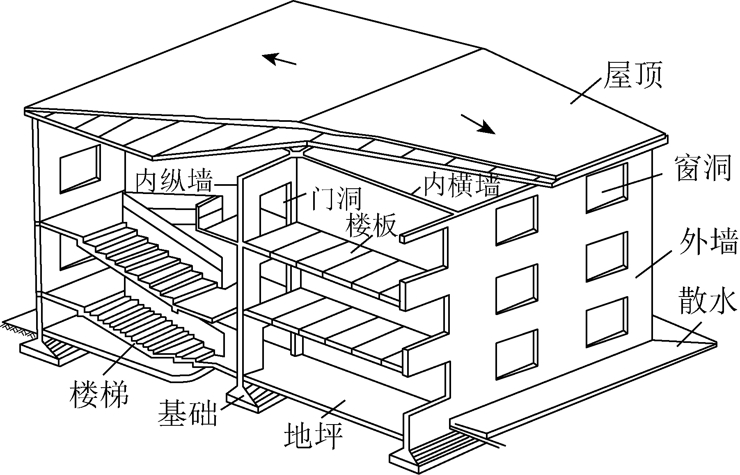

图2-1 建筑工程的基本组成

1. 基础
基础是建筑物最下面的部分，埋在地面以下、承受建筑物全部荷载，并将其传递到地基上。基础应当坚固、稳定，能够抵抗冰冻、地下水与化学侵蚀等。基础的大小、形式取决于荷载的大小、土壤性能、材料性质和承重方式。

2. 墙(柱)
墙是建筑物的承重、围护和分隔构件。按其位置不同可分为外墙和内墙，按其作用不同可分为承重墙和自承重墙。承重墙是垂直方向的承重构件，承受着由屋顶、楼层等传来的荷载，因此要求它坚固、稳定和耐久，且应具备保温、隔热、隔声等物理特性。

特别提示： 外墙应能抵抗风、雨、雪、太阳辐射热，并具有保温性能。承重内墙用于分隔建筑物每层的内部空间，除承重外，还能增加建筑物的刚度、强度和稳定性。自承重的内墙为隔墙。有时为了扩大空间或结构上的要求，也可不用墙做承重构件，而用柱承重。
在砖木结构和砖混结构的房屋中，屋顶、楼盖、楼梯等重量都要传递到支承着这些构件的墙(柱)上，再由墙(柱)传递到基础，所以墙(柱)是房屋结构中的重要承重构件。

3. 楼盖
楼盖直接承受着各种家具、设备、人员的重量，并把这些重量传递到支承它的墙(柱)上。楼盖又是楼房中划分空间的水平分隔构件，与竖向分隔构件(内墙)共同组成各个独立的房间。同时，楼盖对房屋还起着水平支撑的作用，并增强房屋的整体性能和抗震能力。

4. 楼梯
楼梯是楼房建筑的垂直交通设施，供人们上下楼层和紧急疏散之用，故要求楼梯具有足够的通行能力以及防水、防滑的功能。

5. 屋顶
屋顶是建筑物顶部的外围护构件和承重构件，抵御着自然界雨、雪及太阳热辐射等对顶层房间的影响；承受着建筑物顶部荷载，并将这些荷载传给垂直方向的承重构件。此外，屋顶还必须具有足够的强度、刚度以及防水、保温、隔热等力学和物理特征。

6. 门窗
门主要供人们内外交通和隔离房间之用；窗则主要是采光和通风，同时也起分隔和围护作用。门和窗均属自承重构件。对某些有特殊要求的房间，则要求门、窗具有保温、隔热、隔声的能力。

特别提示： 一座建筑物除上述基本组成构件外，对不同使用功能的建筑，还有各种不同的构件和配件，如阳台、雨篷、烟囱、散水、垃圾井等。除一般建筑工程外，其他土木工程包括桥梁、隧道、公路、铁路、水塔、烟囱等的构造也是资产评估人员应当了解的内容。

二、常见建筑结构形式
在房屋建筑物评估中确定成新率，往往出现下列情况：两幢不同结构的房屋，墙体都出现了裂缝，一幢可评为危楼，而另一幢则认为是局部问题，不影响房屋整体使用。这是因为不同结构房屋的承重系统不一样，前者墙体承重，墙体裂缝很可能导致整个房屋的倒塌，而后者则是其他结构承重，墙体仅起围护作用，裂缝仅造成了使用功能的减退。因此，了解不同结构类型和特征的建筑物对正确评估建筑物价值是非常必要的。
(一)砖混结构

1．概念
砖混结构是指建筑物中竖向承重结构的墙、柱等采用砖或者砌块砌筑，横向承重的梁、楼板、屋面板等采用钢筋混凝土结构，也就是说，砖混结构是以小部分钢筋混凝土及大部分砖墙承重的结构。砖混结构是混合结构的一种。

2. 构成
(1) 屋盖(屋顶)。砖混结构建筑物的屋盖是安装在墙体上的，起两种作用：一是承受屋顶上的荷载，如雪荷载；二是起围护作用，一般在钢筋混凝土屋面板上做加气混凝土块保温层和油毡防水层来实现防雨防雪、保温隔热功能。
(2) 砖墙。砖墙按所处位置分为内墙和外墙。内墙起分隔作用。外墙与室外接触，受风雨侵蚀，起围护作用。砖墙又分承重墙和自承重墙。承重墙支撑楼板并传递荷载。
(3) 钢筋混凝土楼盖板。楼盖板将家具重量、人的重量等楼层荷载传给墙体。
(4) 楼梯。楼梯是楼层间的重要通道。
(5) 砖基础。砖混结构建筑物的基础多为条形砖基础，承担由墙体传递下来的荷载，并把荷载传给地基。
(6) 门窗及其他。组成砖混结构建筑物的还有门、窗、阳台、雨篷、台阶和散水等。

特别提示： 在墙体承重的砖混结构建筑中，由于构件受力要求，承重墙布置要均匀，墙体要有一定的厚度，窗间墙要有一定的宽度，这就使建筑平面的布置较单一，房间的使用面积较小，建筑层数不多(一般只有五六层)，适合开间、进深较小，房间面积小，单层、多层的住宅楼、宿舍楼、办公楼和家属楼等。

(二)排架结构

1. 概念
采用柱和屋架作为其承重骨架，柱与屋架铰接，与基础刚接，这类建筑物称为排架结构建筑物。

2. 构成
(1) 屋盖。屋盖起围护和承重双重作用，包括屋面板、天窗架、屋架等。屋面板安装在天窗架和屋架上，天窗架安装在屋架上，屋架安装在柱顶上。

特别提示： 屋面板是厂房上部承重及围护结构，承受屋面雪荷载，并通过屋架、柱向下传递。屋面还起防风、防雨和保温作用。天窗的作用是便于厂房通风与采光。

(2) 吊车梁。吊车梁位于吊车行走轨道下部，支承在柱子牛腿上，承受吊车荷载，并传至柱子，通过柱子把吊车荷载传到基础。
(3) 柱子。柱子是排架建筑的主要承重构件，它承受屋盖传来的荷载、吊车梁上传来的荷载、墙梁传来的上部墙体重量等荷载以及外墙传来的风荷载等，并将其传至地基。
(4) 基础。基础由杯形基础和基础梁组成。杯形基础用以支撑柱子和基础梁，并把荷载传给地基。基础梁两端安装在杯形基础上，并将梁上部托着的外墙重量传给杯形基础。
(5) 支撑。支撑包括屋架支撑、天窗架支撑和柱间支撑。它的主要作用是增强厂房结构的空间刚度和稳定性；同时起传递风荷载和吊车水平荷载的作用，在地震区尚能传递纵向地震作用。
(6) 围护结构。围护结构通常是指外围护结构，包括屋面、窗户、阳台门、外门、外墙，以及与外墙连在一起的抗风柱和外墙的圈梁。

特别提示： 墙梁——增强厂房的纵向刚度。当为连系梁时，承受外墙重量，并把它传给柱子和基础；当为圈梁时，外墙重量则通过基础梁传给基础。抗风柱——承受山墙传来的风荷载，并把它传给屋盖和基础。
此结构常用于单层工业厂房、仓库与一些大型公共建筑，如体育馆、影剧院、展览馆、火车站的大厅等。

(三)框架结构

1. 概念
框架结构建筑物是指以柱、梁、板组成的空间结构体系作为骨架的建筑物。

2. 构成
(1) 屋盖与楼板。屋盖在建筑物顶部，既起承受屋面荷载作用，又起防雨雪、保温的围护作用。楼板承担着楼层荷载，并向下传递。
(2) 框架梁。框架结构的梁分主梁与次梁，承受楼板、屋面板传来的荷载。
(3) 框架柱。梁和柱是刚性连接在一起的。梁上荷载由柱传到基础。
(4) 柱基础。框架结构柱基础多为钢筋混凝土独立基础。
(5) 框架墙。框架结构的外墙及内墙是用普通砖或轻质砖在柱间砌筑的墙体。这些墙只起围护作用，砖墙的重量通过梁、板传给柱。

特别提示： 以梁柱体系为承重骨架的框架结构房屋中，墙体只起围护作用，因此可以形成较大的空间和比较灵活的平面布置。此外，框架建筑与砖混建筑相比还具有强度大、延性好、能承受较大荷载、抗震能力强等优点。其缺点是结构侧向刚度较小，当建筑层数较多时，需要截面尺寸较大的框架梁柱才能满足侧向刚度的要求，既减小了有效使用空间，造成材料浪费，又会给室内布置带来不便。因此，框架结构适用于非地震区或层数较少的高层建筑。

(四)钢筋混凝土剪力墙结构

1. 概念
用钢筋混凝土墙同时承受竖向荷载和水平荷载的结构称为剪力墙结构。

2. 构成
(1) 屋盖和楼板。
(2) 钢筋混凝土承重墙。将垂直荷载传递到基础，同时能够抵抗水平荷载。
(3) 基础。高层钢筋混凝土剪力墙结构的特点是楼层高、自重大，故这类基础必须刚度大，下沉均匀。
(4) 楼梯、阳台、雨篷及台阶、散水等。有的钢筋混凝土剪力墙结构建筑物还有地下室。

特别提示： 剪力墙结构建筑物的构造表面与砖混结构基本相同，但二者存在根本性区别，即承重墙体不是砖砌体，而是现浇或预制钢筋混凝土墙体。剪力墙不仅具有很强的抗压能力，而且还具有很强的抗剪能力，可抵抗风荷载和地震产生的水平荷载，因此适用于高层建筑。
剪力墙结构的适用范围较大，从十几层到三十几层都很常见，在四五十层及更高的建筑物中也很适用。它常被用于高层住宅、公寓建筑中。因为这类建筑物的隔墙位置较为固定，布置剪力墙不会影响各个房间的使用功能，而且在房间内没有柱、梁等外凸构件，既整齐美观，又便于室内布置。

(五)框架-剪力墙结构
框架与剪力墙结构就是在框架结构中设置部分剪力墙，或把剪力墙结构中的部分剪力墙抽掉，改为框架承重，使框架和剪力墙两者结合起来，共同承受竖向载荷和水平荷载的空间结构。

特别提示： 框架与剪力墙结构既保存了框架结构建筑布置灵活、延性好的特点，又具有剪力墙结构刚度大、承载力大、抗震性能好的优点。框架与剪力墙结构的适用范围广，10～40层的高层建筑均可采用这类结构体系，因而被广泛地应用于高层办公楼和旅馆等公共建筑中。

(六)筒体结构

1. 概念
筒体结构是框架-剪力墙结构和纯剪力墙结构的演变与发展，它将剪力墙集中到建筑物的内部，与外部形成空间封闭筒体。

2. 种类
(1) 核心筒。核心筒一般由布置在电梯间、楼梯间及设备管线井道四周的钢筋混凝土组成，为底端固定、顶端自由、竖向放置的薄壁筒状结构，因筒壁上仅开有少量洞口，也称实腹筒。
(2) 框筒。框筒是由布置在建筑物四周的柱距小、梁截面高的密柱深梁组成的一个多孔筒体。
(3) 桁架筒。桁架筒是用稀柱、浅梁和支撑斜杆组成桁架，布置在建筑物的周边，就形成了桁架筒结构。
(4) 筒中筒。筒中筒把核心筒结构布置于框筒结构中间。
(5) 框架-核心筒。框架-核心筒是筒中筒结构外部为密柱深梁，常与建筑造型或建筑实用功能相矛盾。因此，加大外部柱距，减小梁高，周边形成稀柱框架，与内筒一起，就形成了框架-核心筒结构。
(6) 束筒。束筒是两个或者两个以上框筒排列在一起。

特别提示： 筒体结构使整个结构体系既具有极大的刚度，又因剪力墙的集中而获得很大的、可以自由分隔的使用空间，使建筑平面设计重新获得良好的灵活性，多用于30层以上或100m以上的超高层公共与商业建筑。
(七)空间结构
空间结构的特点是结构受力不再受平面约束，而是综合考虑三维空间受力状态，其刚度大，整体性强，稳定性好，有良好的抗震性能，能够利用较轻型杆件建造大跨度结构，特别适用于大跨度的文艺演出建筑和体育场馆建筑。

第二节 建筑工程地基基础

一、概念
地基是基础下面承受建筑物全部荷载的土层。基础是建筑物向地基传递荷载的下部结构，它直接与地基相接触，承受建筑物的全部荷载，并将这些荷载连同自重传给地基。

特别提示： 基础是房屋建筑的重要组成部分，而地基是地壳的一部分，两者概念完全不同，但却相互作用，共同保证房屋的坚固、耐久与安全。
建筑工程地基条件的好坏对基础影响很大，地基承受荷载是有一定限度的，地基每单位面积能承受的基础传递荷载的能力，称为地基的承载能力或地基允许承载力。为了保证房屋的稳定与安全，必须保证基础传给地基的压力不超过地基的允许承载力。

二、地基的分类
当天然土层承载能力较差，而上部荷载较大时，可以通过加固、打桩等办法来改善地基的承载能力。所以地基分为天然地基和人工地基两种。

1. 天然地基
凡是天然土层具有足够的承载力，不需经过人工加固，可直接在其上建造房屋的地基称天然地基。天然地基是由岩石风化破碎成松散颗粒的土层或是呈连续整体状的岩层。作为建筑地基的土的概念与我们通常所说的土的概念不同，地基土是包括岩石、碎石土、砂土、粉土等在内的总称。地基土一般分为六大类。
(1) 岩石类：整体或具有节理裂缝的岩层。其地基承载力高，按岩石的种类和风化程度确定承载力。如花岗岩、石灰岩等硬质岩石，属微风化程度，其地耐力可达4000kPa以上。
(2) 碎石土：粒径大于2mm的颗粒含量超过了50%的土，根据粒径大小和占全重百分率分为漂石、块石、卵石、碎石、圆砾及角砾六种。碎石土抗冲刷能力强，含水率增加时不影响其物理性能，允许承载力因密实程度的不同而变化。
(3) 砂土：粒径大于2mm的颗粒含量不超过全重的50%，粒径大于0.075mm的颗粒超过全重50%的土。砂土又分为砾砂、粗砂、中砂、细砂、粉砂五种。
(4) 黏性土：主要由粒径小于0.05mm的颗粒组成，且其中粒径小于0.005mm的颗粒超过全重的3%～6%的土，叫黏性土。粒径小于0.005mm的颗粒在化学性质上具有内聚力，与水相互作用时表现出黏性，故称为黏粒。黏性土的含水量对其工程性质有重要影响。对于同一种黏性土，当其含量小于某一限度时，黏结力很强，呈坚硬的固态或半固态，强度很大。随着含水量增加，黏结力减弱，呈可塑状态。如果含水量增大到饱和，则不再具有塑性，而开始呈流动状，力学强度急剧下降，甚至完全丧失。
(5) 粉土：性质介于黏性土和砂土之间的一种土。粉土的允许承载力与其孔隙比及含水量有关。孔隙比小和天然含水量小的粉土承载力高；反之，承载力低。
(6) 人工填土：经人工搬运后，又重新推填而形成的土。其土层分布不规律、不均匀，压缩性高、浸水后湿陷，承载力较低。人工填土分素填土、杂填土、冲填土三种。素填土是由碎石土、砂土、黏性土等组成的填土；杂填土含有垃圾杂物；冲填土是由水力冲填泥沙形成的沉积土。

特别提示： 此外，某些土类由于不同的地理环境、气候条件、地质成因、物质成因等，又具有与一般土类不同的特殊性质。例如，西北地区、山西、河南西部的湿陷性黄土(又称大孔土)，东北的季节性冻土、东南沿海的软黏土，广西、湖南、安徽等地的膨胀土，等等，这类土统称为特殊土，当以这类土作为建筑地基时，必须注意其特殊性质，采取相应的措施。

2. 人工地基
当土层的承载力差，缺乏足够的坚固性和稳定性时，必须经过人工处理，使其承载力提高后才能承受房屋全部荷载的地基，称为人工地基。
人工加固地基的方法通常有压实法、换土法、打桩等。

特别提示： 建筑物对地基的要求主要有：地基首先应有足够的强度，即足够的承载力；其次，地基应满足变形的要求，即在建筑物荷载作用下，地基发生下沉，其总沉降量和不均匀沉降量要限定在规定范围内，以保证建筑物的正常使用。
对于基础，则主要要求其能承受上部的全部荷载，并把它均匀地传到地基上去；同时应有较强的防潮、防冻能力和耐腐蚀性能，使其与上部建筑的耐久性等级相适应。

三、基础的分类

1. 按所用材料分类
房屋建筑基础按所用材料可分为砖基础、毛石基础、灰土基础、素混凝土基础及钢筋混凝土基础。
(1) 砖基础是用砖和水泥砂浆砌筑而成的基础。
(2) 毛石基础是用开采的无规则的石块和水泥砂浆砌筑而成的基础。
(3) 灰土基础是石灰和黏土按一定比例拌和，加水夯实而成的基础。由于石灰、黏土常按3∶7的体积比例配制，又称为三七灰土基础。
(4) 素混凝土基础是由无筋或不配置受力钢筋的混凝土制成的基础。
(5) 钢筋混凝土基础是在混凝土中加入抗拉强度很高的钢筋，使这种基础具有较高的抗弯、抗拉能力。

2. 按外形分类
(1) 条形基础。条形基础又称带形基础，这种基础多为墙基础，基础多使用砖、灰土、混凝土作材料(见图2-2)。
(2) 独立基础。这种基础主要为独立柱下的基础。现浇钢筋混凝土独立柱基础有平台式和坡面式。预制柱下为钢筋混凝土杯形基础，该基础有个杯口，预制柱插入杯口进行安装，如图2-3所示。
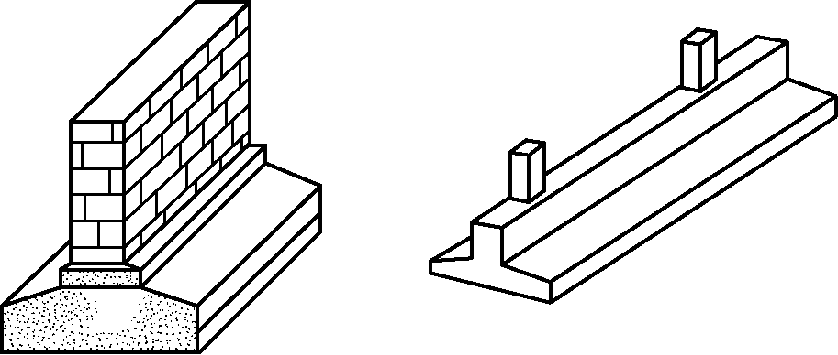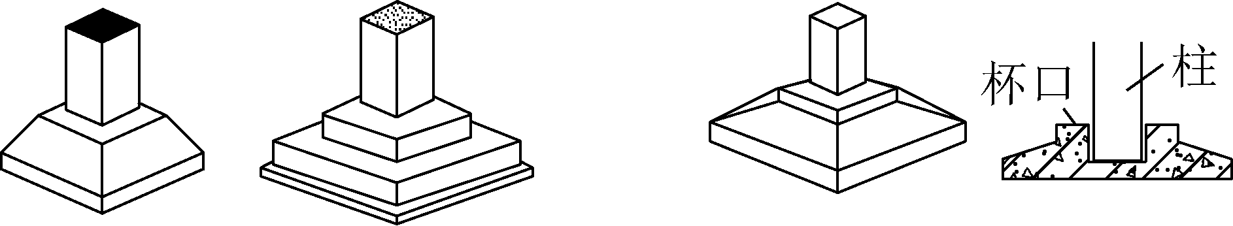

图2-2 墙下条形基础 图2-3 钢筋混凝土独立柱基础
当柱子承受的荷载较大，柱间距较密时，独立柱基础底面积几乎连在一起，为施工方便，可做成连在一起的钢筋混凝土条形基础或井字格式基础，如图2-4所示。
(3) 筏形基础。筏形基础很像在水中漂流的木筏，它在井字格式基础上用钢筋混凝土板连成一片，大大地增加了建筑物基础与地基的接触面积。换句话说，单位面积地基土层承受的荷载减少了。这种基础适用于软弱地基和上部荷载比较大的建筑物，其形状如图2-5所示。
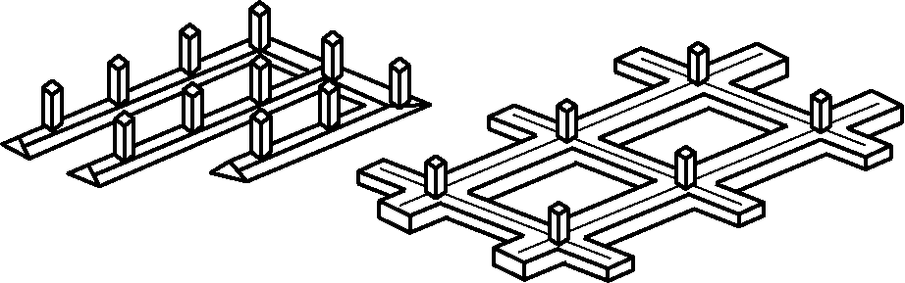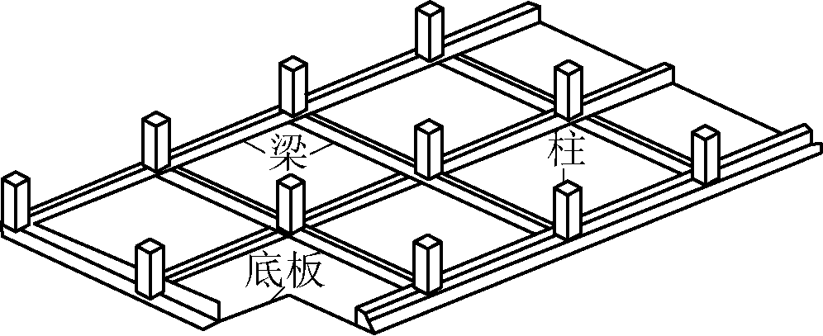

图2-4 柱下条形和井字格式基础 图2-5 筏形基础
(4) 箱形基础。箱形基础是由钢筋混凝土的顶板、底板和纵横承重隔板组成的整体式基础(见图2-6)。箱形基础不仅同筏形基础一样有较大的基底面积，适用于软弱地基和上部荷载比较大的建筑物，而且由于基础自身呈箱形，具有很大的整体强度和刚度。当地基不均匀下沉时，建筑物不会引起较大的变形裂缝。该基础施工难度大，造价高，多用于高层建筑，另外可兼作地下室。筏形基础和箱形基础由于基础底板连成一片，又可称为满堂基础。
(5) 桩基础。当地基是较厚的软弱土层或杂填土时，基础坐落在这样的土层上是极其不稳定的，但如果将基础深埋于软弱土层或杂填土之下，又会提高工程造价。因此，工程实践中，对建筑物上部结构荷载很大，地基软弱土层较厚，对沉降量限制要求较严的建筑物或对围护结构等几乎不允许出现裂缝的建筑物，往往采用桩基础。桩基础可以节省基础材料，减少土方工程量，改善劳动条件，缩短工期。桩基础由承台和桩群两部分组成。承台设于桩顶，把各单桩连成整体，并把上部结构的荷载均匀地传递给各根桩，再由桩传给地基。
桩按传力方式不同分为摩擦桩和端承桩，如图2-7所示。
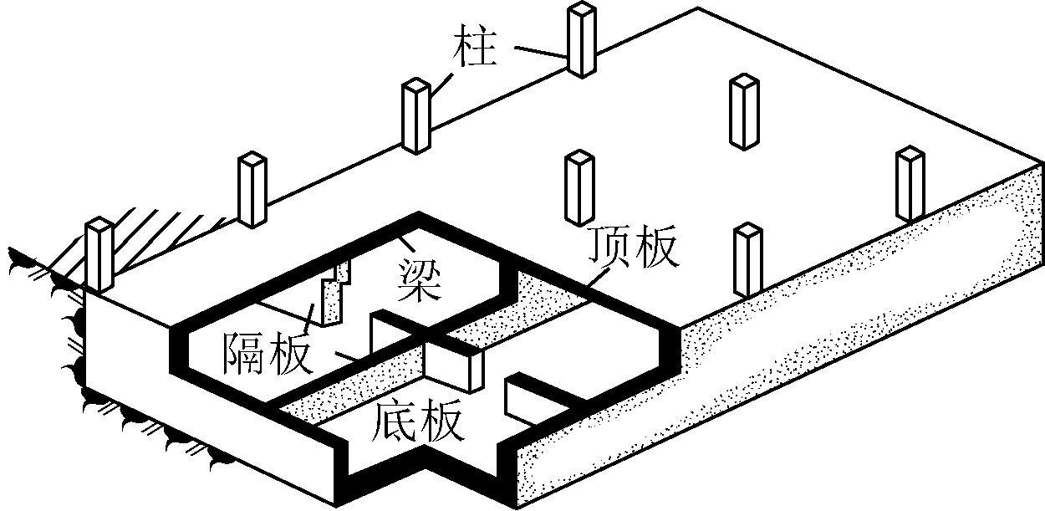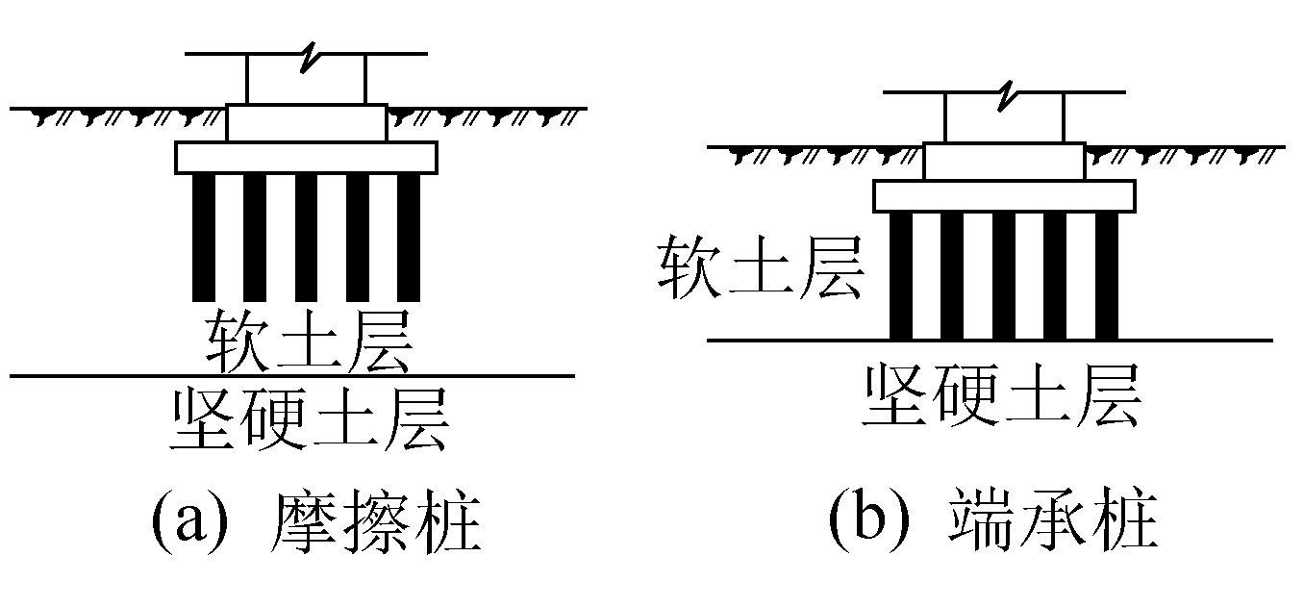

图2-6 箱形基础 图2-7 桩的类型
摩擦桩是通过桩表面与周围土壤的摩擦力和桩尖的阻力将上部荷载传给地基，如图2-7(a)所示，它适用于软弱土层较厚，而坚硬土层距地表很深的地基情况。
端承桩是通过桩端将上部荷载传给较深的坚硬土层，如图2-7(b)所示，它适用于表层软弱土层不太厚，而下部为坚硬土层的地基情况。

特别提示： 桩按制作材料的不同分为木桩、砂桩、混凝土桩、钢筋混凝土桩、钢桩等。目前，桩多用混凝土或钢筋混凝土材料制作。混凝土桩或钢筋混凝土桩按制作方法不同可分为预制桩和灌注桩两类。
预制钢筋混凝土桩是将事先预制好的桩，用锤击打入、振动沉入、静力压入、水冲送入等方式沉桩，达到了设计要求的标高后进行桩头处理，然后在桩顶浇筑钢筋混凝土承台形成的桩基础。灌注桩是在现场桩位上挖孔，然后向孔内浇筑混凝土(有时也加钢筋)而成。

四、基础的设计
基础设计的主要目的是在地基状况(承载力、地下水位、冻土深度)一定的条件下，选择合理的基础类型、基础底面积和埋置深度，使之满足建筑物地基承载力与变形的要求。

1. 基础底面积大小的确定
房屋荷载一定的情况下，基础底面积的大小取决于地基承载力。保证基底单位面积压力小于地基承载力是确定基础底面积的根本原则。地基土层坚硬，承载力大，基础底面积可设计得小一些；反之，应加大基底面积。其原因在于当建筑物重量一定时，传力面积增大，单位面积上承受的压力(即压强)就会减小；相反，传力而积减小，单位面积上承受的压力就会增大。

2. 基础断面形式
基础底面积的确定与地基承载力大小有关，而基础断面的形式则取决于基础所用材料本身的性能。
对于图2-8所示的三种砖基础断面形式，在上部荷载相同，基础底面积也相同的情况下，合理的断面应该是乙断面。原因在于砖、石、混凝土这一类材料具有抗压强度高而抗拉强度很低的特性，当基础扩大时，为了保证基础底面不受拉，必须保证基础放大部分在压力传递角(又称刚性角)范围内，刚性角可用h/d表示(h为基础放宽部分高度，d为基础挑出墙外宽度)。在确定刚性材料基础断面尺寸时，必须考虑刚性角。刚性角的取值为：砖基础一般取1.5～2.0，混凝土基础取1.0。
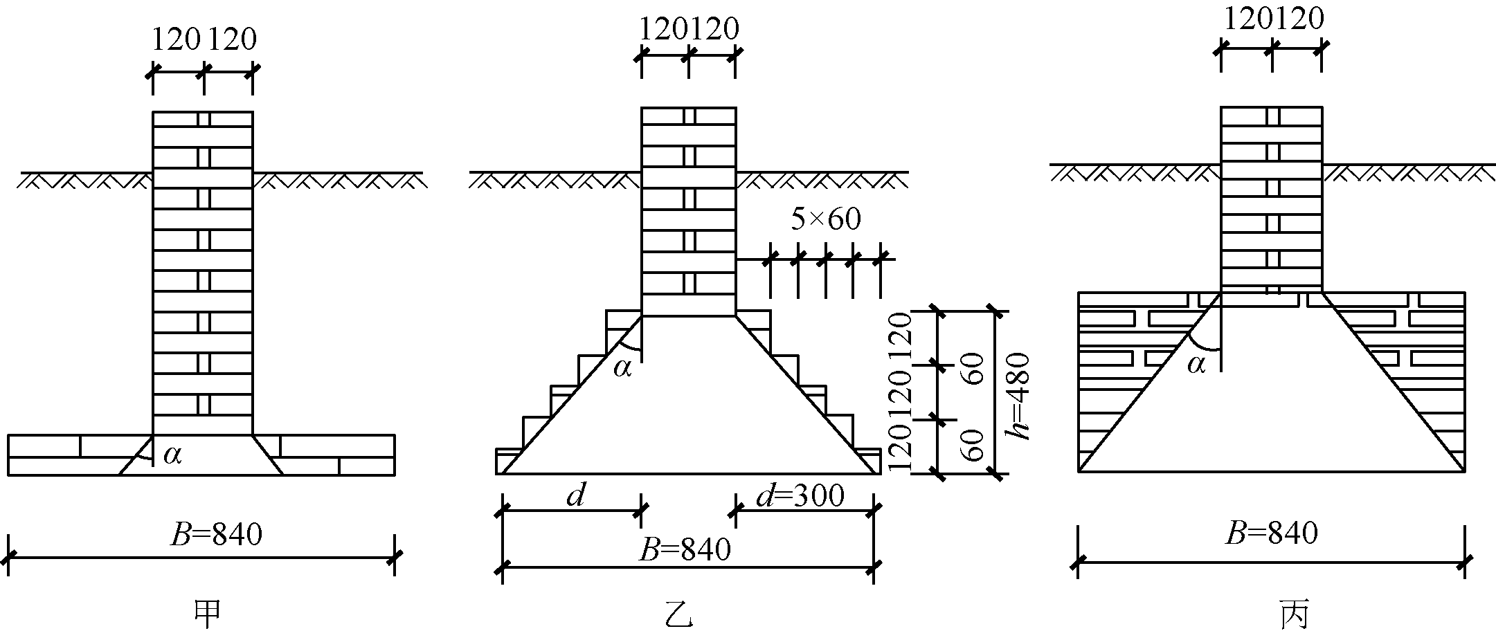

图2-8 三种砖基础断面形式
在图2-8中，甲断面刚性角以外的砖会遭到破坏，使实际基底面积变小，引起基础下沉，丙断面刚性角以外的基础砌砖是多余的，最经济断面为乙断面。

特别提示： 工程中把凡是采用砖、石、混凝土等抗压能力高，抗拉、抗剪能力差的材料构筑的基础，也即受刚性角限制的基础，称为刚性基础。由于刚性基础受刚性角限制，当房屋的荷载较大而地基承载力较小时，在增加基础底宽的同时要加大基础高度，势必要相应加大基础的埋置深度，这样就要增加基础用料和开挖土方的工程量，同时基础埋置深度的增加还会给施工带来困难。

如果在混凝土基础中配置钢筋(钢筋是抗拉能力很强的一种材料)，利用钢筋来承受拉力，基础就能够承受弯曲，可以不受刚性角的限制，所以钢筋混凝土基础又称柔性基础。
在基础底宽相同的情况下，钢筋混凝土基础相对素混凝土等刚性基础可以减小基础的高度和埋置深度。

五、基础埋深的确定
由室外设计地面到基础底面的垂直距离，称为基础的埋置深度。在满足地基稳定和变形要求的前提下，基础宜浅埋。当上层地基的承载力大于下层土时，宜利用上层土作持力层。除岩石地基外，基础埋深不宜小于0.5m。

1. 基础埋深的确定条件
基础的埋置深度应按下列条件确定。
(1) 建筑物的用途，有无地下室、设备基础和地下设施，基础的形式和构造。
(2) 作用在地基上的荷载大小和性质。
(3) 工程地质和水文地质条件。
(4) 相邻建筑物的基础埋深。
(5) 地基土冻胀和融陷的影响。

2. 筏形和箱形基础埋深的确定
高层建筑筏形和箱形基础的埋置深度应满足地基承载力、变形和稳定性要求。在抗震设防区，除岩石地基外，天然地基上的箱形和筏形基础的埋置深度不宜小于建筑物高度的1/15；桩箱或桩筏基础的埋置深度(不计桩长)不宜小于建筑物高度的1/20～1/18。位于岩石地基上的高层建筑，其基础埋深应满足抗滑要求。

3. 有相邻建筑物时基础埋深的确定
当存在相邻建筑物时，新建建筑物的基础埋深不宜大于原有建筑基础。当埋深大于原有建筑基础时，两基础间应保持一定净距，其数值应根据原有建筑荷载大小、基础形式和土质情况确定。

六、基础(地下室)防潮、防水

1. 基础防潮
设置防潮层的目的是防止土中水分沿土层及砖基础毛细管进入墙体。
防潮层的水平标高位置应在首层室内混凝土地面厚度范围内，与地面共同形成整体隔水层，过高或过低都会失去防潮作用，如图2-9所示。
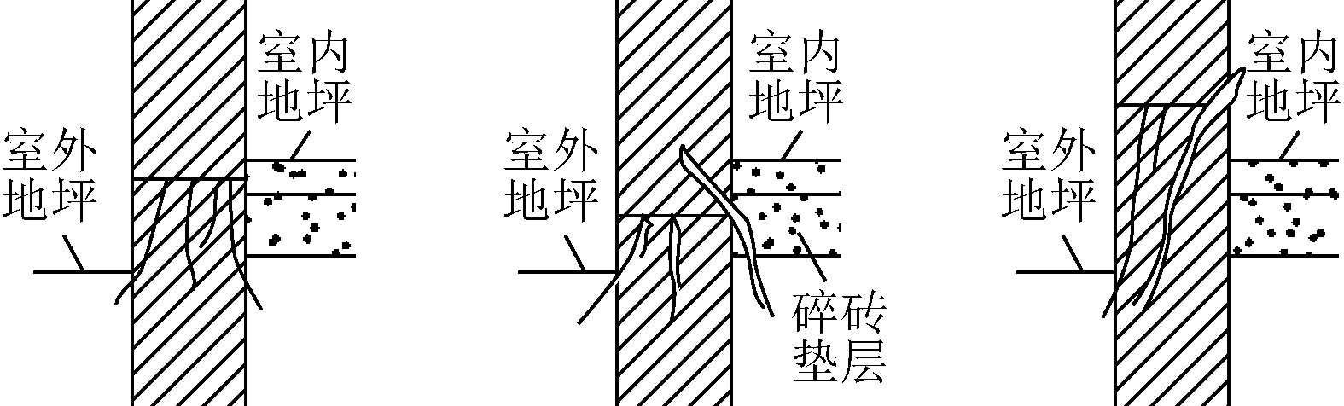

图2-9 防潮位置图
基础防潮层的做法有以下几种。
(1) 在基础防潮部位，做一层20～25mm厚的防水砂浆。
(2) 在基础防潮部位，用强度等级较高的防水砂浆连续砌三皮砖。
(3) 在基础防潮部位，做60mm厚细石钢筋混凝土防潮带，与墙同宽。

2. 基础(地下室)防水
当设计最高地下水位高于地下室地坪时，地下室的地面及外墙必须做整体防水处理。地下室防水可用卷材防水层，也可用加防水剂的钢筋混凝土来防水。

第三节 房屋建筑工程主体结构
房屋建筑首层地面标高一般为±0.00m，这一标高是基础与地上主体结构的分界线。上部主体结构包括墙体、楼盖、楼梯与台阶、屋顶等。

一、墙体
(一)墙体的作用、分类

1. 墙体的作用
(1) 墙体能承受建筑的荷载，把屋顶、楼面的荷载通过墙体传到基础上。
(2) 墙体能起遮挡风雨、防寒保温的围护作用。
(3) 墙体有分隔房间的作用。

2. 墙体的分类
(1) 按是否承重划分：可分为承重墙和自承重墙。搭设楼板的墙体就是承重墙，只承担自重的墙体为自承重墙。承重墙要求强度高、稳定性好。承重墙由于楼板布置不同又分纵墙承重、横墙承重和纵墙横墙承重三种情况。
(2) 按所处位置不同划分：可分为外墙、内墙、纵墙、横墙。外墙在建筑物外侧，起围护作用；内墙在建筑物内，起分隔作用。沿房屋纵向分布的墙统称为纵墙，沿房屋横向分布的墙称为横墙。
(3) 按使用材料划分：可分为黏土砖墙、混凝土和加气混凝土砌块墙、钢筋混凝土墙、石膏板隔断墙等。
(二)墙体的构造

1. 砖墙体
(1) 砖墙的厚度和长度。
黏土砖墙按厚度有半砖墙(又称12墙，实际厚度为115mm)、3/4砖墙(又称18墙，实际厚度为178mm)、一砖墙(又称24墙，实际厚度为240mm)、一砖半墙(又称37墙，实际厚度为365mm)、二砖墙(又称49墙，实际厚度为490mm)，如图2-10所示。
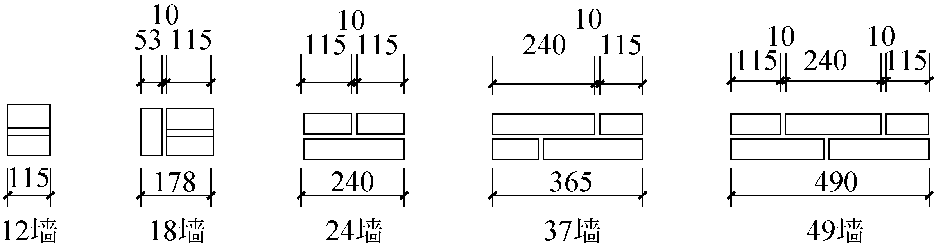

图2-10 墙厚与砖尺寸关系
特别提示： 砖墙长度由建筑物的功能来决定，不同用途的房屋，其开间、进深也不同，墙长则尽可能为半砖长的整倍数，对不超过1m的矮墙更是如此。

(2) 砖墙体的砌筑要求。砖墙的砌筑应满足横平竖直、灰浆饱满、内外搭接、上下错缝，在墙角与纵横墙丁字接头处要求砖相互咬合。当纵横墙不能同时砌筑时，要求在搭接处留有踏步槎。另外，在留槎处沿墙高每隔50cm应铺设一层拉结钢筋，钢筋成直角，伸入纵、横墙不少于0.5m。
(3) 转墙体中门窗过梁、圈梁、构造柱的设置。过梁是门窗等洞口上设置的横梁，承受洞口上部墙体与其他构件(楼层、屋顶等)传来的荷载，并将荷载传至窗间墙。过梁可直接用砖砌筑，也可用木材、型钢或钢筋混凝土制作。砖过梁和钢筋混凝土过梁采用得最为广泛。
圈梁是沿外墙、内纵墙和主要横墙设置的处于同一水平面内的连续封闭梁，是为了提高建筑物的空间刚度和整体性，增加墙体稳定性，减少由于地基不均匀沉降而引起的墙体开裂，并防止较大振动荷载对建筑物的不良影响而设置的。在抗震设防地区，设置圈梁是减轻砖混建筑物震害的重要构造措施。

特别提示： 圈梁和过梁的区别：圈梁可以代替过梁，过梁不能代替圈梁。

构造柱是设在墙体中的现浇钢筋混凝土立柱，从竖向加强墙体的连接，与围梁一起构成空间骨架，提高了建筑物的整体刚度，并约束墙体裂缝的开展，从而增强建筑物承受地震的能力。因此，有抗震设防的建筑物中须设钢筋混凝土构造柱。

2. 钢筋混凝土(剪力)墙体
钢筋混凝土墙体是由墙筋、暗柱筋、暗梁筋为骨架，用混凝土浇筑而成的承重墙体。
混凝土墙应有适当的厚度，外墙体部分如果厚度达不到保温要求，一般在混凝土墙的内侧或外侧贴设泡沫塑料保温板。

3. 框架填充墙体
框架填充墙体是在框架结构柱梁间用各类砌块和材料填充的墙体。除砖砌间墙外，还有加气混凝土砌块和墙板、陶粒混凝土空心砖等。

4. 间隔墙
只承受自重并起分隔作用的内墙称间隔墙，又称隔断墙。

5. 墙体细部构造
(1) 变形缝。事先人为地在建筑物上留设的缝，称为变形缝。变形缝包括伸缩缝、沉降缝和抗震缝。
① 伸缩缝：防止热胀冷缩。
基础因受温度变化影响较小，不必断开。伸缩缝的宽度一般为20～30mm。
② 沉降缝：防止不均匀沉降。沉降缝与伸缩缝不同之处是除屋顶、楼板、墙身都要断开外，基础部分也要断开，即使相邻部分也可以自由沉降、互不牵制。
③ 防震缝：抗震地区、几何造型复杂建筑、构造复杂建筑留设。
自基础到房顶的通缝，一般基础可不断开，只是兼作沉降缝时才将基础断开。
(2) 勒脚、散水及地下管沟。
① 勒脚：外墙与地面接近处凸出墙面的部位称为勒脚。
② 散水：沿建筑物外墙脚四周，在500～1200mm宽度范围内，做砖砌或混凝土散水，目的是快速排除房檐滴水，保护墙基础。
③ 地下管沟：设在外墙内侧室内地面以下，上铺钢筋混凝土沟盖板。管沟在一定距离处设出入口及通风口。

二、楼盖
(一)楼盖结构体系
楼盖是房屋水平方向的承重构件，主要由面层、承重层和顶棚三部分组成。
面层是直接承受人员和家具设备的重量、摩擦、撞击及物理化学作用的部分，要求其耐磨、美观、易清扫、保温好。承重层是楼盖的关键部分，由一系列承重结构体系组成。顶棚用来遮盖楼盖下部，使下一层室内平整、光洁。

特别提示： 钢筋混凝土楼盖按施工方法可分为现浇整体式钢筋混凝土楼盖和预制装配式钢筋混凝土楼盖。现浇整体式钢筋混凝土楼盖依据梁、板的结构形式不同又分为肋形楼盖、井式楼盖和无梁楼盖。

(1) 肋形楼盖：由主、次梁和板组成(主梁高，次梁矮)。承重传力路线：板→次梁→主梁→柱或承重墙。当房屋开间小时，直接由梁、板组成，承重传力路线为板→梁→柱或墙(见图2-11)。
(2) 井式楼盖：适用于平面接近正方形的大厅(无柱大厅)。该楼盖无主、次梁之分，双向梁截面相同(见图2-12)，两个方向梁同高，中间无柱子，形成井格梁。其承重传力方向为：板→井格梁→柱或承重墙。
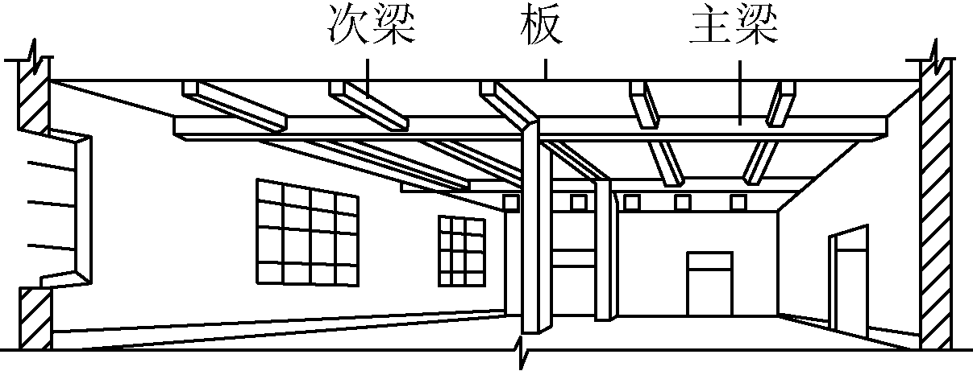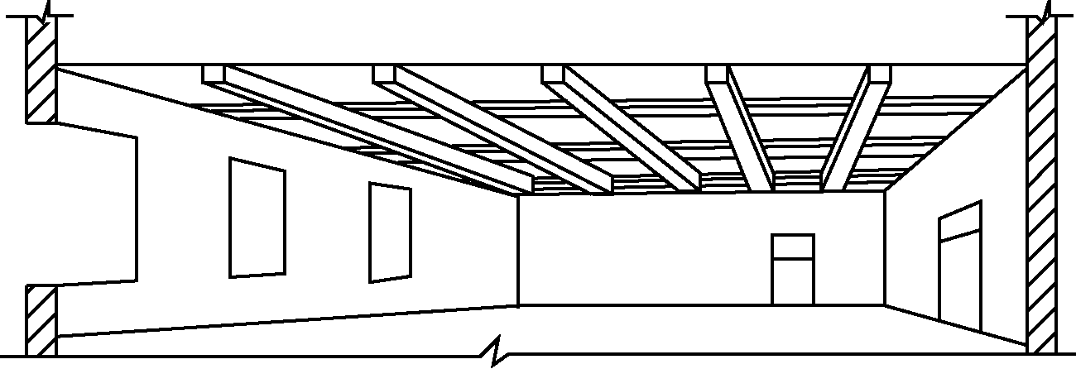

图2-11 肋形楼盖 图2-12 井式楼盖
(3) 无梁楼盖：将板直接支承在柱上，为增加柱与梁接触面，柱顶处增加一个柱帽(见图2-13)。这一结构适用于大商店和仓库等建筑。其承重传力路线为：板→柱或承重墙。
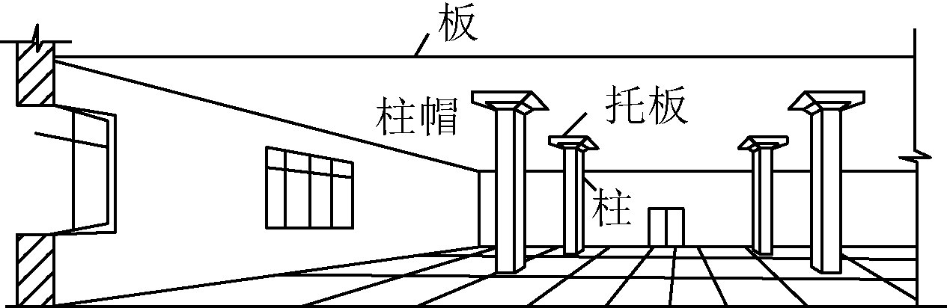

图2-13 无梁楼盖
(二)阳台与雨篷
阳台和雨篷多为凸出墙外的悬臂构件。

1. 阳台
阳台按伸出墙体的长度分为挑阳台(又称凸阳台)、凹阳台和半挑半凹阳台。

2. 雨篷
雨篷是门前防雨的建筑构件，一般由雨篷梁和雨篷板构成。
雨篷梁是搭在门口上的过梁，雨篷板是一个悬臂板，雨篷板不允许上人或堆放物体。

三、楼梯与台阶
(一)楼梯

1. 楼梯的作用
楼梯是楼层间的垂直交通设施，供人们上下楼层和紧急疏散之用。

2. 楼梯的类型
按所用材料，楼梯可划分为木楼梯、钢板楼梯和钢筋混凝土楼梯。按所处位置不同，楼梯分为室内楼梯和室外附墙楼梯。按平面布置形式，楼梯分为单跑楼梯、双跑楼梯、三跑楼梯、双分楼梯、螺旋楼梯和弧形楼梯。

3. 楼梯的基本构成
楼梯由楼梯段、休息平台和楼梯栏杆、扶手三部分组成。

4. 钢筋混凝土楼梯
钢筋混凝土楼梯分为现浇和预制两种。
现浇混凝土楼梯的楼梯段和休息平台为一次性浇筑成型。特点是整体性、抗震性好，但现场施工比较麻烦，踏步模板支撑复杂。预制楼梯的楼梯段、平台板、平台梁都由工厂预制，施工时现场装配即可，多用于民用宿舍楼。预制楼梯的特点是施工方便，速度快。
钢筋混凝土楼梯有两种结构形式，即板式楼梯和梁式楼梯。
(1) 板式楼梯。楼梯段是一块斜板，斜板下配有承重主筋，板面设锯齿式踏步，结构简单、自重大，荷载大。该楼梯适用于跨度不大于3m的楼梯。板式楼梯传力路线依次为楼梯板、平台梁、墙。
(2) 梁式楼梯。楼梯段主要承重结构是一个或两个斜梁，在斜梁上面或侧面设踏步板。梁式楼梯的荷载传递路线依次为踏步板、斜梁、平台梁、支撑平台梁的墙体。该楼梯适用于跨度大的楼梯。

特别提示： 板式楼梯是主要承重构件，如出现裂缝，可能造成楼梯的破坏。而梁式楼梯踏板有裂缝，若楼梯梁完好，只是局部问题，无关大局。

(二)台阶与坡道
为了使建筑物防潮，一般首层室内地面标高与室外地坪有一定高差，需在出入口处设置台阶与坡道，以完成高差的过渡。

特别提示： 一般台阶踏步宽300mm，高不大于150mm，台阶与出入口设平台相连，台阶平台高于地坪1m时应设防护设施。为了行车或疏散人员方便，在出入口可设置坡道。

四、屋顶
屋顶覆盖在房子的最上面，起着遮风挡雨和隔热保温的围护作用；屋面积雪及各种荷载由屋顶传给墙体，起承重作用；屋顶还是房屋建筑整体外观的重要组成部分。
根据建筑材料、结构形式、顶部造型的不同，屋顶可分为三大类，即平屋顶、坡屋顶和其他类型屋顶。
(一)平屋顶

1. 平屋顶的基本构成
平屋顶的基本构成为屋面板、找坡层、保温层、找平层和防水层。
(1) 屋面板。是平屋顶的重要承重结构。屋顶人员、积雪荷载都通过屋面板传到墙体上。屋面板的类型有槽形板和空心板(预应力)。
(2) 找坡层。平屋顶为了迅速排水，一般也要留设2%～3%的汇水坡度，由找坡层完成。找坡层多用炉渣在平屋顶上铺设不同厚度而形成。
(3) 保温层。由炉渣、加气混凝土块、膨胀蛭石等保温材料做成。保温材料要求重量轻、耐腐蚀。保温层厚度取决于保温材料的隔热性能。加气混凝土保温层厚度一般取15～20cm。
(4) 找平层。找平层的目的是在保温层外面作一层坚固的、平整的硬壳，为铺设卷材防水创造一个良好的基层。如果基底高低不平或松软，油毡铺设后，很易起鼓或穿洞。找平层一般为20～30mm厚的水泥砂浆抹灰。找平层干燥后方可贴防水卷材。
(5) 防水层。屋面防水分柔性防水和刚性防水两种。
① 柔性防水。柔性防水的原理是，采用具有柔性、延性的防水卷材和涂料，用热粘或冷贴的方法，分层铺设在屋面上，形成防水层。
② 刚性防水。刚性防水原理是通过增强刚性混凝土构件自身的密实性和不透水性，采取措施切断混凝土内毛细透水孔道，从而达到防水效果。

2. 平屋顶细部构造
(1) 女儿墙檐口。女儿墙(外墙高出平屋顶的短墙)与平屋顶交接处，是防水的薄弱环节，应做好泛水、防水油毡(见图2-14)。
(2) 平屋顶挑檐口。平屋顶挑檐口分钢筋混凝土挑檐板和檐沟挑檐两种。前者为无组织排水，雨水从檐口自由流淌。后者为有组织排水，雨水从落水管中排出。
(二)坡屋顶
坡屋顶一般指坡度在10%以上的屋顶，其特点是屋面排水速度快，防水指导思想是以排为主，以防为辅。常见坡屋顶形式有单面坡、双面坡、四面坡等，坡屋顶多为金属桁架、木结构承重，构造比较复杂。

特别提示： 坡屋顶同平屋顶一样也必须解决好承重、保温、防水三大问题。

(1) 屋顶承重体系。木结构坡屋顶承重结构的搭设情况：一定间距的三角形屋架搭设在墙体上，相邻两个三角形屋架之间搭设的横木称为檩条，檩条间钉的木板称为望板，望板上再铺设保温防水材料和瓦(见图2-15)。屋面荷载传递路线依次为屋面荷载、望板、檩条、屋架(或山墙)、承重主墙。
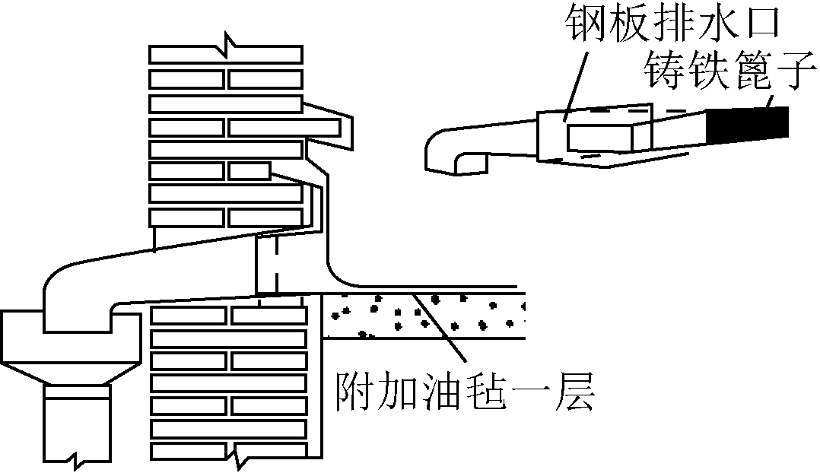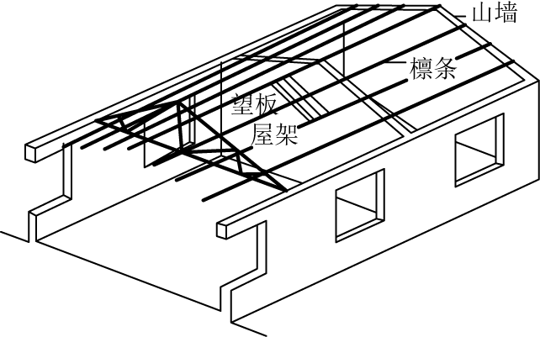

图2-14 女儿墙檐口 图2-15 坡屋顶承重结构示意图
(2) 屋面保温。坡屋面保温方法一般有两种：一种是在屋面挂瓦和望板之间加保温材料；另一种是在坡屋顶下做吊顶，并在顶棚内铺轻质保温材料，如锯末、矿渣棉等。
(3) 屋面防水。屋面排水坡度由屋架高跨比确定。屋架高跨比的确定除从结构和节省木材或钢材(钢桁架)角度考虑外，更主要取决于屋面防水材料的抗渗能力、单块防水材料面积的大小、接缝的多少。坡度越大，排水效果越好。屋面防水材料主要有黏土及水泥平瓦、石棉水泥波形瓦、防水油毡等。
(三)其他类型屋顶
常见的其他类型屋顶有折板屋顶和曲面屋顶等。
(1) 折板屋顶。折板屋顶是断面呈折形空间的薄壁结构，断面形式常为三角形或梯形。
(2) 曲面屋顶。曲面屋顶有双曲拱屋顶、球形网壳屋顶、扁壳屋顶、悬索结构屋顶等，这类屋顶多为薄壁结构、网架结构、悬索结构承重，结构内力分布合理，节约材料，但施工复杂，多用于大跨度的大型公共建筑。

第四节 建筑安装工程
完整的房屋建筑除土建工程外，还应有给排水、采暖、电气照明、通风空调及煤气管道等设施。现代建筑中，水、暖、电设施所占总价比重越来越高。

一、建筑给水与排水系统

1. 室内给水系统的组成
(1) 引水管。引水管是穿过建筑物承重墙或基础，自室外将水引入室内的管道。
(2) 水表节点。是指水表装在引水管上，并在附近安设闸门和放水口等，综合构成水表节点。
(3) 给水管网。是由水平干管、立管及给水点支管共同组成的管道系统。
(4) 给水附件。是指给水管路的闸门和止回阀等。
(5) 配水点。是指水龙头、大、小便水箱等管线终端配水处。
(6) 其他。是指其他加压补水的有关设备，主要有水泵、水箱、贮水池等。

2. 室内排水系统的组成
室内排水系统是指将室内各卫生器具产生的污水由室内排到室外的管网系统。
室内排水系统由卫生器具、排水横向支管、排水立管、排出管、通气管、清扫口及有关设备组成。
(1) 卫生器具。它是排水系统的起点，接各种污水进入排水管网。卫生器具有小便池、大便池、脸盆、洗碗池、拖布池、地漏等。
(2) 排水横向支管。横向支管可把卫生器具排出的污水引入立管。横向支管要有一定的泄水坡度。
(3) 排水立管。接各横向支管污水后，把污水引入排出管。
(4) 排出管。排出管是室内排水立管与室外排水检查井之间的连接管段，它接受一根或几根立管流来的污水，并将其排至室外污水管网。
(5) 通气管。一般可用立管向上延伸穿出屋顶。管口设一金属丝网与大气相通。通气管的设置有两个作用：一是可排出污水中的臭气、毒气，二是可保证排水器存水弯气压平衡。排水系统还有一些其他设施，如，清扫口(清理堵塞管道的垃圾)、检查井(污水井)等。

二、建筑采暖系统
采暖系统主要由三大部分组成，即热源、输热管道和散热器。
热源主要是热水或热气锅炉。目前，大量采用“集中采暖”供暖方式，由锅炉房到建筑物有室外供暖管线系统。
室内供暖系统组成主要有总供水干管、供水立管、散热器支管、散热器、回水支管、回水立管、回水干管、集气罐、机械加压的水泵等。供水管是把热水提供给散热器(暖气片)，而回水管是将散热器降温后的水送回锅炉。膨胀水箱一般放在给水总立管的顶部，用来容纳受热后管内的膨胀水，而且还可排出水中产生的气体。

三、建筑电气系统
一般建筑室内配电工程主要由以下部分组成。

1. 电气照明系统
(1) 架空线引入。架空线引入(或电缆引入)的室外线通过在墙上架立横担和穿墙管，把电引入建筑物内。
(2) 室内配电。室内配电分动力配电和照明配电，并设有动力或照明配电箱。配电箱可现场制造安装，也可是定型的，箱内配有电表、开关及保险装置。
(3) 室内配管线。室内配管线有明配线和暗配线两种。暗配线是事先在墙体和楼板中预埋钢管(不同直径钢管线)，随后进行管内穿导线，再与电器插口相连。
(4) 照明及其他用电器。各类照明灯具、普通灯具、豪华灯具、工业灯具及电风扇、电动机、电冰箱等各类用电器具。

2. 避雷系统
(1) 地极及地下母线。作为电器接零线和避雷器接地用。
(2) 避雷针引下线。连接避雷针、避雷网线与地极间的引线，通常用钢筋做引下线。
(3) 避雷针、避雷网。是接收雷电的器件，避雷针多用于独立烟囱，避雷网多用于高层平顶建筑，沿建筑物外沿布置。

3. 弱电设备
(1) 电话配电箱。按接线对数区分有10对线箱、50对线箱等。
(2) 电话配线。与强电配线基本相同，有明线、暗线，但电话配线需防信号干扰。
(3) 电话机接口。是每台电话机都应有的电话接口处。
(4) 电视系统。由射频线、室外天线等构成。

四、智能建筑
智能建筑是指用系统集成方法，将智能型计算机技术、通信技术、信息技术与建筑艺术有机结合，通过对设备的自动监控、对信息资源和对使用者的信息服务及其与建筑的优化组合，所获得的投资合理、适合信息社会的需要并且具有安全、高效、舒适、便利和灵活特点的建筑物。
建筑智能化系统由顶层的IBMS(智能建筑管理系统)和下层的BMS(建筑设备管理系统)、CNS(通信网络系统)、OAS(办公自动化系统)三个智能化子系统构成。通过GCS(综合布线系统)连接成一个完整的智能化系统，由IBMS统一监管。

1. 综合布线系统
综合布线系统(Generic Cabling System，GCS)是建筑物或建筑群内部之间的一种传输网络，它能使建筑物或建筑群内部的语言、数据通信设备、信息交换设备、建筑物物业管理及建筑物自动化管理设备等系统之间彼此相连，也能使建筑物内通信网络设备与外部的通信网络相连。综合布线系统是智能建筑中的“信息高速公路”，是在智能建筑中构筑信息通道的设施。

2. 智能建筑管理系统
智能建筑管理系统(Intelligent Building Management System，IBMS)是一个具有高生产力、低营运成本和高安全性的智能化的综合管理系统。IBMS能够利用收集到的建筑物相关资料，分析整理成具有高附加值的信息。同时，还能运用先进技术和方法，使建筑设备的作业流程更有效、运行成本更低、竞争力更强。IBMS将BMS、OAS、CNS集成在一个图形操作界面上对整个建筑物进行全面监视、控制和管理，提高大厦全局事件和物业管理的效率以及综合服务的功能。

3. 建筑设备管理系统
建筑设备管理系统(Building Management System，BMS)实质上是BAS、FAS、SAS三个子系统的集成系统，可实现三个子系统的信息共享和协调运行，做到保安、防火、设备监控三位一体。BMS通过对建筑中的暖通空调、电力、照明、给排水、电梯、停车库、消防、安防等建筑设备系统的统一监控和管理，确保建筑物内舒适、安全的办公环境，同时实现节能和管理要求。
(1) 建筑设备自动化系统(BAS)。就是用于实现各种建筑设备自动监控的系统。其监控的范围主要包括电力、照明、暖通空调、给水排水、电梯等方面。该系统设备监控多采用集散控制系统来实现，其特点是集中管理、分散控制，系统的可靠性较好。
(2) 火灾自动报警系统(FAS)。由火灾探测器、火灾报警控制器、火灾报警装置及火灾信号传输线路等组成。其基本功能包括：具有火灾的声、光信号报警，能显示失火位置并有记忆功能；具备故障自动监测功能，当发生如断线、接触不良或探测器被盗等问题时，系统会发出报警信号；同时，若故障与火灾同时发生，则系统具有火警优先功能；具有对探测器及其报警回路进行自检的功能，可确保系统经常处于正常状态，提高其可靠性。
(3) 安防系统(SAS)。智能建筑安防系统可以分为以下五个子系统，即电视监控系统、出入口控制系统、入侵报警系统、巡更系统、停车库管理系统等。通过这些子系统，根据需要可建立多层安全防范体系，实现对重要场所、设备、人员以及敏感信息的安全保护。智能建筑安防系统具有防范、报警、监视与记录、系统自检和防破坏等功能。

4. 通信网络系统
智能建筑通信网络系统(Communication Network System，CNS)是保证建筑物内的语言、数据、图像传输的基础，它同时与外部通信网络如公共电话网、数据通信网、计算机网络、卫星通信网络以及广电网等相连，与世界各地互通信息，提供建筑物内外的有效信息服务。
广义的智能建筑CNS可包括以下子系统，即程控电话系统、CATV系统、视频会议系统、广播电视卫星系统、VSAT卫星通信系统、同声传译系统、公共/紧急广播系统、接入网、计算机信息网络、计算机控制网络、微小蜂窝数字区域无绳电话系统以及移动通信中继系统等。

5. 办公自动化系统
办公自动化是多种技术和先进设备的综合。办公自动化的主要技术和设备为计算机技术、通信技术及其他相关设备。办公自动化系统(Office Automation System，OAS)所能提供的基本功能，按业务性质来分，主要有以下三项。
(1) 电子数据处理和视听系统。电子数据处理系统主要用于处理日常办公中的大量事务性工作，如发送通知、打印文件、汇总报表和组织会议等。
(2) 信息管理系统。信息管理系统主要对信息流进行控制管理，一般是把各种独立的信息，经过信息交换和资源共享等处理方式相互联系，从而达到准确、优质和高效的服务效果。其基本功能有文档资料管理、电子邮件和电子数据交换等。
(3) 管理决策支持系统。先进的办公自动化可以提供辅助决策功能，从低级到高级(或从中层到上层)逐步建立领导办公服务支持系统，在整个决策过程中从提出问题开始，参与收集信息、拟订方案、分析研究和评价选定等一系列活动。

第五节 其他土木工程结构
在资产评估活动中，还会遇到除房屋建筑以外的其他土木工程，如桥梁、隧道、道路、铁路等。本节主要介绍以上工程的基本结构。

一、桥梁和隧道工程
(一)桥梁工程
桥梁由上部结构和下部结构两大部分组成，如图2-16所示。上部结构是指桥墩、桥台以上部分，又称桥跨结构，是车辆横跨江河的直接承托结构，包括梁、桥面、支座等。下部结构包括桥墩和桥台，主要用来支承桥跨结构，并把桥面重量传给地基。另外，为了防止洪水冲垮墩、台基础，在浅基础桥墩处还设有桥基防护设施。河床面用浆砌片石加固防护；在桥头，对桥台两侧进行锥体防护。
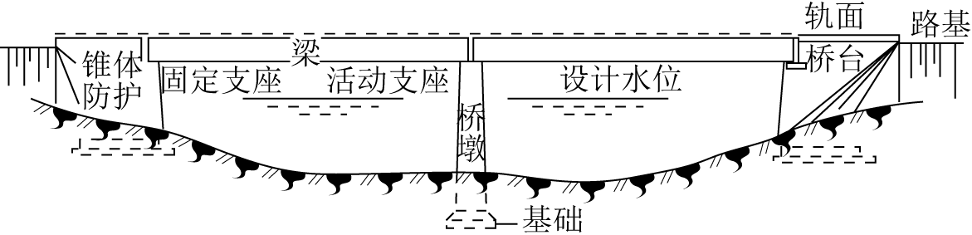

图2-16 桥梁组成

1. 桥梁上部构造
(1) 梁。梁是梁式桥梁上部结构的核心，是主要的承重结构。
它承受桥面及桥面以上传来的列车、车辆、行人等自重及动荷载，然后通过支座传递给桥墩、桥台。梁结构应满足强度、刚度、耐久性的要求。
按梁的结构受力状态划分，可分为简支梁、连续梁和悬臂梁。
按梁使用的材料划分，可分为钢梁、钢筋混凝土梁。
按支承桥面的形式分，可分为上承式、半穿式和穿式(下承式)。
不同结构类型的梁，具体构造也不一样。以下以梁式桥为主介绍梁的结构。
梁式桥所用的梁按使用的材料划分，分为钢梁和钢筋混凝土梁。
① 钢梁。钢梁的优点为自重轻、跨度大，易现场拼装；缺点是用钢量大，易锈蚀，需定期油漆，维修困难。钢梁又有钢板梁和桁架梁之分。
② 钢筋混凝土梁。钢筋混凝土梁是用钢筋混凝土或预应力钢筋混凝土制成的梁结构。这种梁使用的主要材料是水泥、砂、石及钢筋，易制造、易养护，不生锈，经济实用，使用广泛。
钢筋混凝土梁有T形、П形、箱形，大型结构采用箱形。
(2) 桥面。桥面构造包括行车道铺装、排水系统、人行道(或安全带)、路缘石、护栏、照明灯具和伸缩缝等。
① 桥面铺装。桥面铺装即行车道铺装。其作用是防止车轮轮胎和履带直接磨损行车道板，防止雨水侵蚀主梁，并对车轮集中荷载起分布作用。因此，桥面铺装要有一定的强度、抗裂性及耐磨性。其种类有水泥混凝土、沥青混凝土等。对铁路桥，桥面常用的有两种类型：第一种是道床式桥面，桥面上铺道渣，轨枕、钢轨，和普通线路上部构造一样；第二种是明桥面，钢轨通过桥枕(桥上用的轨枕)直接与钢梁连接。
② 排水系统。为迅速排出桥面的积水，防止雨水积滞于桥面并渗入桥梁而影响桥梁的耐久性，在桥梁设计时要有一个完整的排水系统。除在桥面上设置纵横坡排水外，还要设置一定数量的泄水管。
③ 伸缩缝。在气温变化时，桥面有膨胀或收缩的纵向变形，在车辆荷载作用下，将引起纵向位移。因此，为满足桥面变形的要求，通常在两梁之间、梁端与桥台之间或桥梁的铰接位置上设置伸缩缝。
(3) 支座。支座是梁与桥墩、桥台连接的结构物。它被安放在桥墩、桥台顶部，起着支承梁体，并把梁上荷载传给桥墩的作用。

2. 桥梁下部构造
桥梁的下部构造分为桥墩、桥台。
(1) 桥墩。桥墩是两桥台之间支承梁的结构。它由墩帽、墩身和基础三部分组成。多数桥墩是用混凝土和片石构筑，细长桥墩用钢筋混凝土构筑。
(2) 桥台。桥台是在桥梁两端靠河岸处，支承桥跨并把桥跨与路基连在一起的建筑物。它由桥台帽、台身和基础三部分组成。
(3) 墩台基础的类型。墩台基础是桥墩、桥台与河床地基的连接部位，是建桥后看不到的部分。墩台在外力作用下不滑动，不下沉，不被洪水冲垮，保证了桥梁的稳定。
墩台基础最常见的类型有以下四种。
① 扩大基础。这种基础又称明挖基础(或大开挖基础)，是在墩台位置，先开挖基坑，然后浇筑混凝土(或钢筋混凝土、浆砌片石)基础。这类基础一般埋深不超过5 m，属于浅基础。
② 沉井基础。沉井基础是深水基础的一种，它是将上下均开口的重型井筒放在墩台设计位置处，然后在井筒内挖土，靠井筒自重不断下沉，一节节地接筑井筒，直到设计要求深度(一般坐落在河底岩层上)，然后进行封底、填充、封顶，完成整个沉井的施工过程。最后，在沉井顶盖上建造桥墩或桥台。
③ 桩基础。桥梁桩基与房屋建筑桩基础类似。
④ 管柱基础。管柱基础是用钢制薄壁管柱或钢筋混凝土管柱分节预制好，一节接一节沉到指定的深度，用射水吸泥的方法吸净土后，在管内放入钢筋骨架，在水下浇筑混凝土而形成基础。
(二)隧道工程
隧道由洞门、洞身和其他附属设备三部分组成。

1. 洞门
洞门是隧道出入山体及地层的入口。主要用来保护洞口上部仰坡及洞口两侧坡的稳定。洞口仰坡流下的水可通过洞口排水沟排走。洞门分普通洞门和带翼墙洞门两种。
(1) 普通洞门由正面挡土墙、洞口第一环衬砌及洞顶排水系统三部分组成。普通洞门适用于山体仰坡地层稳定的情况。
(2) 带翼墙洞门由支挡正面山体的端墙(挡土墙)、两侧支护坡面翼墙及端墙背面排水系统组成，翼墙还起着稳定山体的作用。端墙(挡土墙)及翼墙是用钢筋混凝土及浆砌片石建造的。

2. 洞身
洞身是隧道工程的主体部分，其长度由两端洞门之间的距离决定。洞身主要由开挖坑道及洞内壁衬砌构成。
(1) 洞身开挖坑道。洞身坑道断面的大小取决于列车限界的要求，同时取决于是单线隧道还是复线隧道。
(2) 衬砌。隧道开挖后，由于周围岩体的稳定受到破坏，坑道上方土体在压力作用下，可能失去平衡，造成塌方。因此，在隧道工程中，衬砌作为永久性的支撑物，承担地层压力，防止岩土风化，保证行车安全。衬砌通常是由钢筋混凝土建造的，分为整体浇注式衬砌、预制装配式衬砌和喷射混凝土衬砌三种。
① 整体灌注式衬砌，由现浇钢筋混凝土浇筑而成，主要由拱圈、边墙、托梁和仰拱组成。
② 预制装配式衬砌，是用块石或预制构件装配而成，由拱圈、边墙和仰拱组成。
③ 喷射混凝土衬砌，是用喷射方法把混凝土材料喷到洞内岩体上形成衬砌，有的还在岩体中加有锚杆，与衬砌连为一体。

特别提示： 洞身内还设有避车洞，工作人员可躲避洞内列车。

3. 其他附属设备
为保证隧道的正常使用，隧道内还设有其他附属设备，例如，有防水、排水设施和通风、照明设备。

二、道路和铁路线路工程
(一)道路工程
道路由路基、路面和道路附属工程组成。

1. 路基
路基是路面的基础。它与路面共同承担着车辆的荷载。由于路面设计标高与自然地面标高不同，会形成路堤、路堑和半堤半堑三种路基断面形式。
路基主体的几何形体由其宽度、高度和边坡坡度三部分组成。路基宽度取决于公路技术等级，路基高度取决于地形起伏和公路纵断面设计方案，路基边坡取决于地质、水文、路基填、挖土高度等。
路基要保持稳定，必须做好路基防护(浆砌片石护坡、堤)、加固、支挡(挡土墙)及排水系统。

2. 路面
路面是各种材料铺筑于路基上供车辆直接行驶的层状构造物。路面是道路行车的主要部分，它的好坏会直接影响行车速度、行车安全和运输经济效益。
(1) 路面的构造。路面结构层一般分为面层、基层和垫层。
① 面层。面层是路面结构层最上面的一层，直接承受车辆荷载及自然因素的影响，并将荷载传递到基层。面层的材料主要有水泥混凝土、沥青混凝土、沥青碎(砾)石混合料等。
② 基层。基层是面层以下的结构层。它主要承受由面层传递的车辆荷载垂直力，并将它分布到土基或垫层上。基层的主要材料有各种结合料(如石灰、水泥或沥青等)稳定土或碎(砾)石或工业废渣组成的混合料，贫水泥混凝土，各种碎(砾)石混合料或天然砂砾及片、块石或圆石等。
③ 垫层。为了隔水、排水、防冻或改善基层和土基的工作条件，可以在基层与土基之间修筑垫层。垫层材料不要求强度高，但要求水稳定性或隔热性能好。常用的垫层有砂砾、炉渣或片(圆)石组成的透水性垫层和石灰土或炉渣石灰土等组成的稳定性垫层。
(2) 路面面层的类型。
公路路面主要有沥青混凝土，水泥混凝土，沥青贯入、沥青碎石、沥青表面处治以及砂石路面四种类型。四种路面面层适用范围：沥青混凝土路面、水泥混凝土路面适用于高速公路、一级公路、二级公路、三级公路、四级公路；沥青贯入、沥青碎石、沥青表面处治路面适用于三级公路、四级公路；砂石路面适用于四级公路。

3. 道路附属工程
道路附属工程包括道口、路标、里程碑和道路护栏等。
(二)铁路线路工程
铁路线路工程由路基(又称下部建筑)、轨道(又称上部建筑)及附属设施组成。

1. 路基构造
路基由路基本体、排水设施及防护加固设施构成。
(1) 路基本体。路基本体承受着列车和轨道的重量，受水流、雨雪、高温、高寒及风沙侵袭。由于铁路设计标高和自然地面标高在沿线各个地段高差不同，与道路路基相似，形成了路基本体的路堤、路堑、半堤半堑几种形式。
路基本体包括路基面、路肩、路拱、边坡及路基基底。
(2) 路基排水设施。
① 地表水排水设施。地表水主要是雨雪水和泉涌水。路堤情况下，采用在天然护坡外设明排水沟。路堑情况下，则用侧沟(设在路肩两旁)、天沟截水沟把水引向线路以外地段。
② 地下水排水设施。地下水排水设施主要目的是截断、疏干地下水，使地下水流到路基范围以外，常用的有明沟、盲沟(渗水暗沟)、渗井渗管等方式。
(3) 路基防护加固设施。路基防护加固设施分四类，即路基边坡防护、冲刷防护、支撑防护、防沙和防雪设施。

2. 轨道构造
轨道由钢轨、轨枕、道床、连接件、防爬设备、附属设备和道岔等组成。
轨道的作用是把行驶列车的重量传递给路基，传递线路为车轮→钢轨→轨枕→道床→路基。
(1) 轨道类型。由于各条铁路线在国民经济中所起的作用不同(有的是干线、有的是支线)，行车密度(每24小时通过列车的对数)不同，运输任务和行车速度不同，对轨道设计的要求也不同。根据《铁路轨道设计规范》(TB 10082—2005)的规定，正线轨道分为五大类，即特重型、重型、次重型、中型、轻型。
① 特重型轨道。其路段旅客列车行车速度为120～160km/h，使用的钢轨质量为75kg/m。
② 重型轨道。其路段旅客列车行车速度不大于160km/h，使用的钢轨质量为60kg/m。
③ 次重型轨道。其路段旅客列车行车速度不大于120km/h，使用的钢轨质量为50kg/m。
④ 中型轨道。其路段旅客列车行车速度不大于100km/h，使用的钢轨质量为50kg/m。
⑤ 轻型轨道。其路段旅客列车行车速度不大于80km/h，使用的钢轨质量为50kg/m。
(2) 轨道构造。
① 钢轨。我国钢轨断面为工字形，由轨头、轨腰和轨底三部分组成。我国钢轨标准长度有12.5m和25m两种类型。
② 轨枕。轨枕有木枕和预应力钢筋混凝土轨枕两类。木枕弹性好，易加工，重量轻，易运输和铺设，但容易腐蚀，使用寿命短，消耗木材量大。预应力钢筋混凝土轨枕强度高，稳定性好，耐磨性强，使用寿命长，但弹性差，损坏后不易修补。目前，我国铁路绝大部分使用预应力钢筋混凝土轨枕。
③ 道床。铺设在路基上的道渣(碎石或沙子)称为道床。它的作用是支撑轨枕，并把轨枕传下来的力再传给路基。道床还可以阻止轨枕爬行，快速排去地表水，阻止路基内毛细管水上升，并起到缓冲列车对路基的冲击和振动的作用。
④ 防爬设备及连接件。防爬设备的主要作用是防止列车启动和制动等原因而引起的轨道爬行。防爬设备包括防爬器和防爬支撑。连接件是指钢轨之间及钢轨和轨枕之间的扣件。
⑤ 道岔。道岔由转辙部分、连接部分和辙叉部分组成。道岔种类很多，按开叉形式分为单开道岔(由一条线路转入另一条线路)和复式道岔(把一条线来的列车引入两条其他线)。

三、地下工程和构筑物
(一)地下工程
地下工程是指建造在岩层或土层中的各种建筑物和构筑物。在地下形成的建筑空间，称为地下建筑，地面建筑的地下室部分也是地下建筑。地下构筑物一般是指建在地下的矿井、巷道、输油或输气管道、水库、油库、铁路和公路隧道、野战工事等。
这里介绍两种常见的地下工程。

1. 地下停车库
地下停车库按设置形态、利用方法、设置场所等有各种分类，如公路式地下停车库、公园式地下停车库、广场式地下停车库、建筑物地下室停车库。地下停车库由停车设备、服务、管理、生活辅助等几部分组成，其中停车部分是主体，包括停车间及其交通运输设施。停车间是停车库的主体部分，面积和空间在整个停车库中均占相当大的比重，为65%～85%。对于自走式地下停车库，坡道是主要的垂直运输设施，也是通往地面的唯一渠道，坡道在停车库的面积、空间、造价等方面都占有相当大的比重，根据设计要求坡道为纵坡的，一般规定坡度在17%以下。

2. 地下公共建筑
根据用途的不同，地下公共建筑可以分为城市地下商业建筑、城市地下行政办公建筑、城市地下文教与展览建筑、城市地下文娱与体育建筑和城市地下综合体等。地下综合体是随着城市立体化再开发，建设沿三维空间发展，地面、地下连通的，结合交通、商业、贮存、娱乐、市政等多用途的大型公共地下建筑工程。当城市中若干地下综合体通过铁道或地下步行道系统连接在一起时，就形成规模更大的综合体群。常见的城市地下综合体类型有新建城镇的地下综合体、与高层建筑群相结合的地下综合体、道路交叉口型地下综合体、车站型地下综合体、站前广场型地下综合体和中心广场型地下综合体。
(二)其他构筑物

1. 水塔
(1) 水塔主体构造。水塔由水箱、塔身和基础三部分组成。
① 水箱。按构筑材料不同，分为砖、钢、钢筋混凝土和钢丝网水泥等类型，应用最广泛的是钢筋混凝土水箱。钢筋混凝土水箱按结构形式分有平底式、英兹式和倒锥壳式三种。
- 平底式水箱。平底式水箱由正锥壳顶、圆柱壳壁、平底板和环梁组成，多适用于容积100m³以下的水塔。
- 英兹式水箱。英兹式水箱由正锥壳顶、圆柱壳壁、倒锥壳底或球面壳底组成，一般用于容积大于100m³的水塔。
- 倒锥壳式水箱。倒锥壳式水箱由正锥壳顶、倒锥壳底和环梁组成。此种水箱受力合理，节省材料，此外还具有美观的造型和较小的塔身直径等优点。
② 塔身。塔身是水箱的支承结构，可分为支架式和筒壁式两种。
- 支架式塔身。支架式塔身可由钢制空间桁架或钢筋混凝土空间桁架制作，支架可由四柱、六柱或八柱组成，可用直柱，也可用斜柱。
- 筒壁式塔身。筒壁式塔身可用砖砌或滑模混凝土制作。砖筒壁不小于一砖厚，并沿高度每隔4～6m设圈梁一道。钢筋混凝土筒壁厚不小于100mm，用滑模施工时厚度不小于160mm。
③ 基础。水塔基础的形式与水塔容量、塔身结构和地基承载力有关，常见的形式有刚性基础、钢筋混凝土环板基础、钢筋混凝土圆板基础、壳体基础和柱下独立基础。
(2) 水塔附属设施。水塔的附属设施有爬梯(或螺旋梯)、平台、栏杆、检修孔、进出水管、防雷设施等，在严寒地区水箱水管应有保温设施。

2. 烟囱
(1) 烟囱主体构造。烟囱主体由筒壁、内衬及隔热层、基础组成。
① 筒壁。筒壁按材料分为钢筋混凝土、砖和钢三种，高度在50～60m，且抗震设防在8 度以下时，采用砖砌筒壁较经济。超出上述条件时采用钢筋混凝土筒壁。
② 内衬及隔热层。为防止高温及侵蚀性气体对筒壁的损害，在筒壁内表面应设置内衬及隔热层。内衬可由普通砖、耐火砖、硅藻土砖制作，隔热层有空气隔热层(一般50mm)和填保温散料隔热层(厚80～200mm)。
③ 基础。烟囱基础与水塔基础的结构形式相同，有环形及圆形刚性基础、环形及圆形钢筋混凝土平板基础、壳式基础和桩基础。
(2) 烟囱附属设施。为便于检修、管理和保证安全，烟囱上应设置爬梯、爬梯围栏、避雷装置及信号灯等。

小 结
一幢建筑物，一般是由基础、墙、楼板层、地坪层、楼梯、屋顶和门窗等几大部分所组成，它们在不同的部位发挥着各自的作用。
基础是建筑物最下部的承重构件，它承受建筑物的全部荷载，并将荷载传给地基。基础必须具有足够的强度、稳定性，同时应能抵御土层中各种有害因素的作用。墙是建筑物的竖向围护构件，在多数情况下也为承重构件，承受屋顶、楼层、楼梯等构件传来的荷载，并将这些荷载传给基础。楼层和地层是建筑物水平方向的围护构件和承重构件。楼层分隔建筑物上下空间，并承受作用其上的家具、设备、人体、隔墙等荷载及楼板自重，并将这些荷载传给墙或柱。楼梯是建筑物的垂直交通设施。屋顶是建筑物顶部的围护构件和承重构件。
只有认识了这些建筑物中的基本结构，进行建筑评估才有良好的基础。

习 题

一、单项选择题
1. 下列关于地基与基础之间的关系表述，正确的是( )。
A．地基由基础和基础以下的土层或岩层构成
B．地基是指基础下面的土层或岩层
C．地基经过人工改良或加固形成基础
D．地基是建筑物的重要组成部分
2. 某建筑物采用混凝土基础，基础底面宽度为900mm，基础墙宽为240mm。根据刚性条件的要求，该基础合理高度可取( )mm。
A．360 B．240 C．300 D．330
3. 下列基础形式中，在上部结构平面尺寸和地基条件相同的情况下，能够承受上部荷载最大的是( )。
A．条形基础 B．井字格式基础
C．独立柱基础 D．筏形基础
4. 下列各项中，不属于墙体作用的是( )。
A．墙体能起遮风挡雨、防寒保温的围护作用
B．墙体能承受建筑的荷载
C．墙体有分隔房间的作用
D．房屋水平方向的承重构件
5. 墙体细部构造中，变形缝不包括( )。
A．施工缝 B．伸缩缝 C．沉降缝 D．防震缝
6． 为平屋顶迅速排水起作用的是( )。
A．保温层 B．找平层 C．防水层 D．找坡层
7． ( )建筑物是以柱、梁、板组成的空间结构体系作为骨架的建筑物。
A．砖混结构 B．排架结构 C．框架结构 D．剪力墙结构
8． 采暖系统的三大组成部分不包括( )。
A．热源 B．输热管 C．水表节点 D．散热器
9． 桥梁工程的上部结构主要由桥面、支座和( )组成。
A．梁 B．纵横坡构造 C．桥台 D．桥墩
10. 隧道工程的主体部分为( )。
A．端墙 B．洞身
C．防水排水设施 D．通风设备

二、多项选择题
1. 人工填土分为三种，包括( )。
A. 素填土 B. 碎石填土 C. 杂填土
D. 冲填土 E. 粉土
2. 下列因素中，确定基础埋深的条件有( )。
A．工程地质和水文地质条件 B．地基土冻胀和融陷的影响
C．建筑物的用途 D．相邻建筑物基础埋深
E．基础材料的材质
3. 基础按所用材料可以分为( )。
A．钢筋混凝土基础 B．条形基础
C．毛石基础 D．桩基础
E．灰土基础
4. 下列关于基础防潮的说法正确的是( )。
A．设置防潮层的目的是防止土中水分沿土层及砖基础毛细管进入墙体
B．防潮层的水平标高位置应在高于首层室内混凝土地面的部位
C．墙体潮湿后影响观感
D．墙体潮湿后会使墙体保温性能变差
E．地下室的地面及外墙必须做整体防水处理
5. 楼地面的基本构造分为( )。
A．基层 B．装饰层 C．垫层
D．面层 E．中层
6. 筒体结构体系的主要形式有( )。
A．框筒 B．核心筒结构 C．筒体框架结构
D．桁架筒 E．筒中筒
7. 下列属于室内排水系统组成部分的有( )。
A．通气管 B．卫生器具 C．贮水池
D．清扫口 E．立管
8. 钢筋混凝土梁的截面形状一般有三种形式，分别为( )。
A．П形 B．T形 C．箱形
D．井字形 E．拱形
9. 路面垫层材料要求( )要好。
A．刚度 B．水稳定性 C．隔热性
D．耐磨性 E．吸水性
10. 我国目前标准轨型有( )。
A．75kg/m B．60kg/m C．55kg/m
D．50kg/m E．45kg/m

三、简答题
1．基础按其所用材料分为哪些类型？按其外形分为哪些类型？
2．说明框架间、墙裂缝产生的原因及构造要求。

四、综合题
评估人员拟对某企业的一栋6层办公楼进行评估，该办公楼所在地区抗震设防烈度为7度。评估人员通过查阅设计图纸、工程施工资料及现场查勘，得知该办公楼为砖混结构，墙体厚度为240mm，采用条形基础、预制楼板，主体结构设有圈梁、构造柱。在工程资料中，评估人员发现该工程施工时，墙体临时间断处留有直槎，沿墙高每600mm放置16的拉结钢筋，埋入长度从留槎处算起每边长度为500mm，末端有90°弯钩。预制板搁置在内墙、外墙及钢筋混凝土梁上的支承长度均为100mm。
(1) 说明圈梁的作用。
(2) 分别说明预制板在内墙、外墙及钢筋混凝土梁上的支承长度是否符合要求以及规定的支承长度。

